SPORTBINGO niveau 1

Jongleren met 3 sjaaltjes  https://www.youtube.com/watch?v=VvrLpR6UqT8  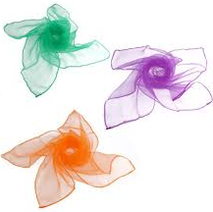 | Easy steps voor beginners  https://www.youtube.com/watch?v=kfOOf3nfsmo  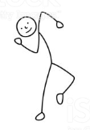 | 3x 15 sec plank  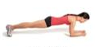
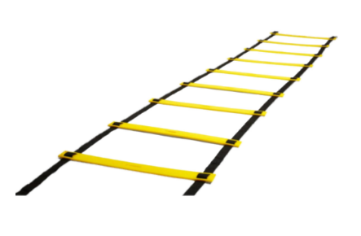  Coördinatie – speedladder /op de grond teken met stoepkrijt / tegels:  2 voeten in en 2 voeten uit  (eerste oefening)  https://www.youtube.com/watch?v=VssVPpbHL7o | Bal 10x omhoog houden met je onderarmen  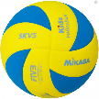  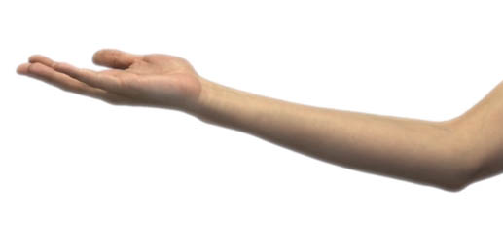 | Bring Sally up-challenge: squat; zo lang mogelijk volhouden  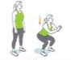  https://www.youtube.com/watch?v=bql6sIU2A7k&t=6s
Train je buikspieren met toiletpapier:  https://www.youtube.com/watch?v=EDc_hQVJKhU  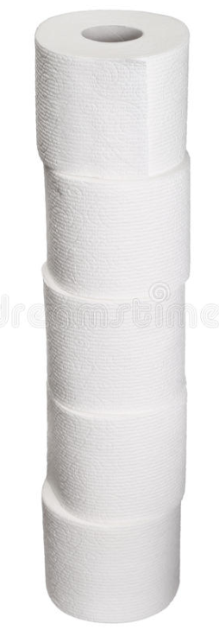 | Spelvormen met wc-rollen:  https://www.youtube.com/watch?v=hOe3cQaa880  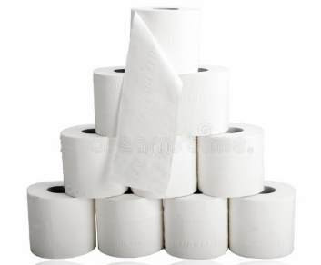 | loop een toertje van 2,5 km op je eigen tempo  